LE VILLAGE DES MONDES

LE VILLAGE DES MONDES "L'eau d'ici ou d'ailleurs"
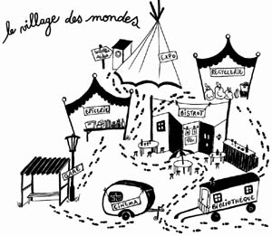

Venez avec curiosité vous amuser et vous informer dans le Village des Mondes. Promenez-vous dans le village au rythme et dans le sens que vous le souhaitez! Profitez des animations proposées autour de l'eau sous différents habitats du monde : tente mongole, appartement en plein air, tipi…
Des animateurs, intervenants et bénévoles de toutes nationalités vous y attendent pour découvrir ensemble différentes facettes de l'eau que se soit la consommation de l'eau au quotidien, la place de l'eau dans les cultures et les peuples et l'eau et son goût.
En passant par la place du village ou de nombreuses animations ont lieu, vous pouvez prendre du temps au coin de la fontaine pour une dégustation d'eau et retrouver la sensation des plaisirs de l'eau.

Ensuite faites un tour dans les recoins du village, au studi'eau pour des jeux autours de votre consommation d'eau au quotidien, puis au détour d'une projection vidéo de l'exposition "6 milliards d'autres" de Y. Arthus Bertrand, prenez du temps pour vous arrêter aux ateliers de tissage, d'écriture, d'art, d'expérimentation...
Un moment de relaxation vous attend au bain publics où l'on va vous passer un savon, sous forme "de bain de lectures", de contes et de slam !
Vous pourrez vous rendre dans tous ses endroits en utilisant un moyen de transports ludiques et alternatifs !
Durant toute l'après midi des temps fort ont lieu sur la place du village et dans le village  - Danse traditionnelle Mongole et Navajo  - Dégustation culinaire  - Construction d'un Hogan  - Jeux "gaspido" sur la place du village  - ... | 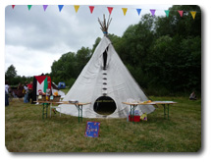
Avec la participation de :
les Petits Débrouillards, le CRIDEV, le CIELE, Les Champs Libre, Ingalan Les Connexions, Empreintes, Marie Chiff'Mine, Clé de fa - CAF 35, le Label Mass prod, la Maison verte, l'Association La route de la joie, Anim'Ethis et le CRIJ.

